Hay documentos y documentos

Eduardo de la Serna
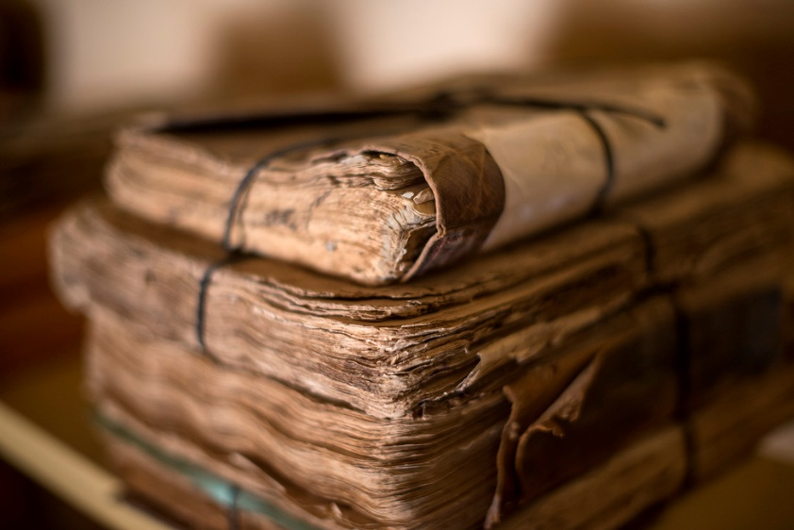

Es frecuente, en muchos ambientes, no solamente el eclesiástico, pero especialmente allí, que al finalizar asambleas, encuentros, congresos u otras reuniones se concluya con un documento. Así ocurre en las asambleas episcopales, por ejemplo, sean estas locales, regionales o internacionales. Y, en los ambientes eclesiales, un “problema” es tratar de dimensionar el “peso” que ese tal documento tiene. ¿Se puede decir que siempre esos tales documentos son normativos? Creo que no. Y, por supuesto, queda el lugar de la recepción personal o comunitaria. Es absolutamente razonable que determinado documento o texto me resulte más agradable o desagradable. Y para que no se me malinterprete pondré ejemplos bíblicos. Es sabido que en el Nuevo Testamento hay diferentes eclesiologías, y nadie puede cuestionar que alguno se sienta más a gusto con la eclesiología de Mateo que la de Lucas, o la de Pedro o la de Pablo. Es razonable (siempre que eso no implique negar a la otra; pero del mismo modo, no aceptamos que nieguen la “nuestra”). La eclesialidad es sinfónica, ¡qué duda cabe! Algo semejante puede afirmarse, por ejemplo, en la historia de la Iglesia, con las diferentes corrientes espirituales: no es lo mismo la espiritualidad franciscana que la dominica, la jesuítica que la carmelita, para poner ejemplos “densos”. Y tengo todo el derecho de sentirme a gusto con una y no con la otra, aunque deba reconocer que otro/a tiene el mismo derecho con otra corriente. De eso se trata la comunión. Y volvamos a los documentos. Claro que si estos fueran normativos otra cosa sería. Pero, además, hay que destacar que una cosa es un documento conciliar y otra un documento regional o post-sinodal.

Y acá quisiera ir al fondo de mi reflexión: en lo personal creo que hay documentos que constituyen nuestra eclesialidad actual (el Concilio Vaticano II, por ejemplo). Pero, también es cierto, hay documentos que son muy aplaudidos por algunos y criticados por otros. Por ejemplo, fue sabida la oposición de un grupo, pequeño pero poderoso, a los Documentos de Medellín. Hay documentos que podríamos calificar (y dudo que muchos cuestionen lo que digo) de innecesarios, como los documentos de Santo Domingo; pero hay otros documentos, según mi mirada crítica, que no son importantes, pero de los que podemos citar algunos párrafos que nos resultan positivos o constructivos. En lo personal, un documento me parece pobre, pero con algunos elementos rescatables (y me refiero, concretamente, al documento de Aparecida y al documento post-sinodal de la Amazonía).

Un documento eclesial puede tener elementos normativos, pero especialmente cuenta en lo teológico-pastoral; en los avances, profundizaciones, correcciones, etc. En este sentido, el documento de Aparecida poco importa fuera de América Latina y el Caribe, como el documento post-sinodal de la Amazonía en los países no-amazónicos. Pero no es ese el punto. Sin duda hay más o menos temas, elementos, criterios valorables en los documentos (¡hasta en Santo Domingo!, ironicemos). Pero también es cierto que no es esto lo ideal. Lamentablemente, a veces nos queda la sensación, en algún texto, que se “habla” porque “algo hay que decir”, pero lo dicho es tan hibrido, o “equilibrado”, o consensuado, que finalmente no se dice nada (y no importa, porque lo que contaba era decir, aunque fuera “light”). Además, en la milenaria historia de la Iglesia suele ocurrir más de una vez que en un documento se dice lo contrario a lo que años ha se había dicho en otro. ¿Y en ese caso?

Claro que, y aquí lo importante, precisamente porque la Iglesia no es un documento sino un pueblo peregrino, una comunidad acompañada por el Espíritu Santo, suele ocurrir que hay documentos que sólo quedan en bibliotecas, porque no fueron “recepcionados” por el pueblo, que no los “sintió propios”, porque la inspiración del Espíritu Santo no los hizo experimentar como propios. Veamos, a modo de ejemplo, cómo se “recibieron” en las comunidades eclesiales de América Latina los documentos de Medellín, cómo se recibió Puebla, cómo Santo Domingo y cómo Aparecida. Es lo que teológicamente se llama la “recepción”. Eso es algo que no se percibe en el momento, por cierto, sino con el paso del tiempo. En lo personal, recuerdo cientos de cursos, charlas, artículos, libros sobre Medellín y otros tantos sobre Puebla, pero en cambio no recuerdo ni uno sólo sobre Santo Domingo y escasísimos sobre Aparecida. En lo personal (y mi mirada es totalmente cuestionable) salvando unas pocas cosas el documento post-sinodal de la Amazonía también me pareció muy pobre. Y – todavía más – debo señalar en la inmensa mayoría de todos estos textos – que me permito irónicamente dudar si para los autores, los firmantes y los avaladores, la Biblia es palabra de Dios (o si es un simple adorno para poner una cita agradable en un texto ya escrito). En suma, extraño documentos en los que verdaderamente se escuche al pueblo de Dios y se escriban con un oído puesto en ellos y el otro en los Evangelios. Espero textos más atentos a lo que “el Espíritu dice a las Iglesias” (Ap 2-3) que a la sana doctrina o la defensa de la Institución. Se trata de ser luz para los tiempos y los pueblos y, lamentablemente, muchas veces parecen puestas “bajo el celemín” (Mc 4,21).

Foto tomada de https://elpais.com/elpais/2016/10/01/eps/1475273119_147527.html

